Requests 库主要方法解析

- Requests 库的所以方法（put，post，patch，delete，get）都是基于 requests.request()方法的

Requests.request() 格式：

- requests.request(method, url, **kwargs)

~method: 请求方式，对应get/put/post 等7种

- r = requests.request(‘GET’, url, **kwargs)

- r = requests.request(‘HEAD’, url, **kwargs)

- r = requests.request(‘POST’, url, **kwargs)

- r = requests.request(‘PUT’, url, **kwargs)

- r = requests.request(‘PATCH’, url, **kwargs)

- r = requests.request(‘delete’, url, **kwargs)

- r = requests.request(‘OPTION’, url, **kwargs) # option是和获得服务器可以1

交互的参数，平时会比较少用到

～url: url地址

～**kwargs: 13个控制访问的参数，全部均为可选

- params: 字典或字节吗，作为参数添加到url中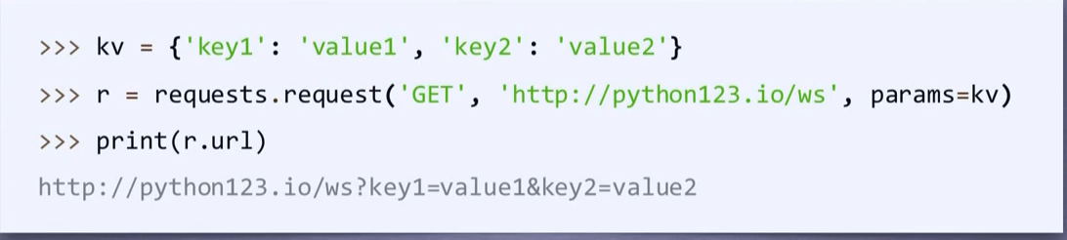

- data: 字典、字节序列或文件对象，作为Request的内容，作为资源被存放在对应的url地址里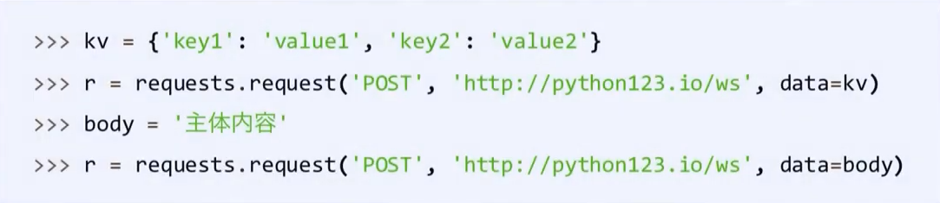

- json: JSON格式的数据，作为内容部分向服务器提交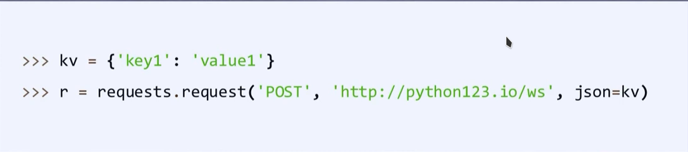

- headers: 字典，用来定义访问哪个HTTP的头数据

（将uset-agent修改为Chrome/10, 模仿chrome浏览器来访问数据）

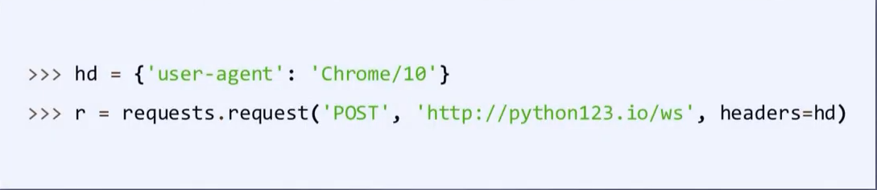

- cookies: 解析服务器的cookies字段，可以是字典或CookieJar # 高级用法

- auth: 元组，支持HTTP认证功能 # 高级用法

- files: 字典类型，传输文件：

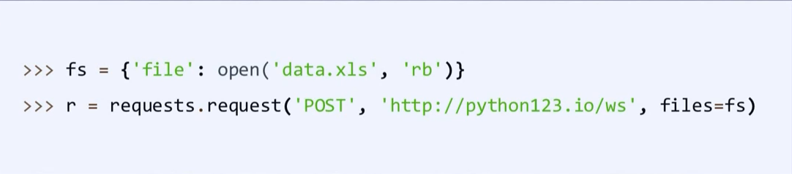

- timeout: 设定超时时间，秒为单位

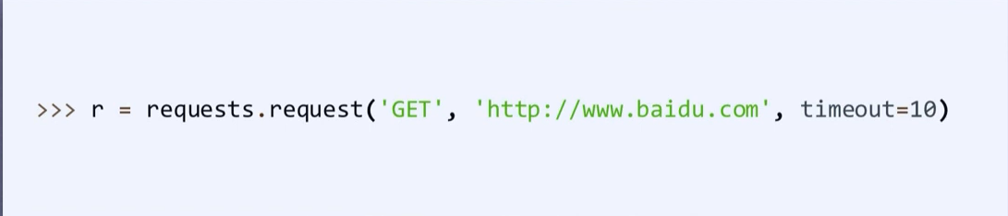

- proxies：字典类型设定访问代理服务器，可以增加登录认证（改用代理服务器的ip地址，可以隐藏真正的ip地址）：

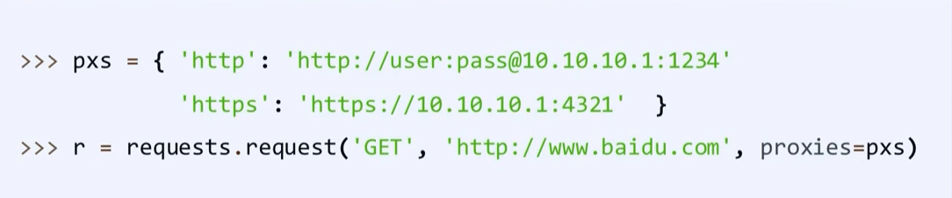

- allow_redirects: True/False, 默认为True，重定向开关

- stream： True/False，默认为True，获取内容是否立刻下载

- verify: True/False,默认为True，认证SSL证书开关

- cert： 本地SSL证书路径

Requests 7个主要访问方式：

requests.get(),params和**kwargs同上

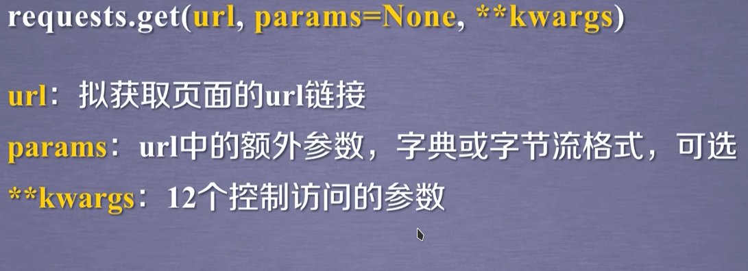

requests.head()

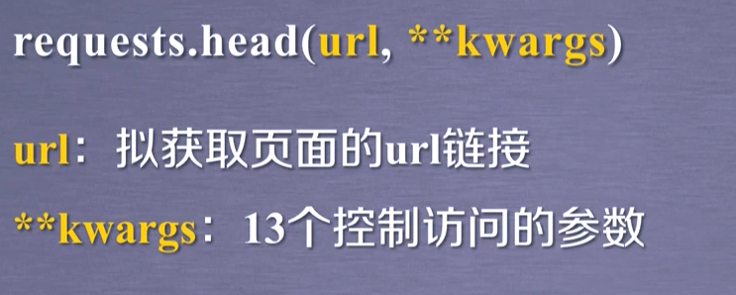

requests.post()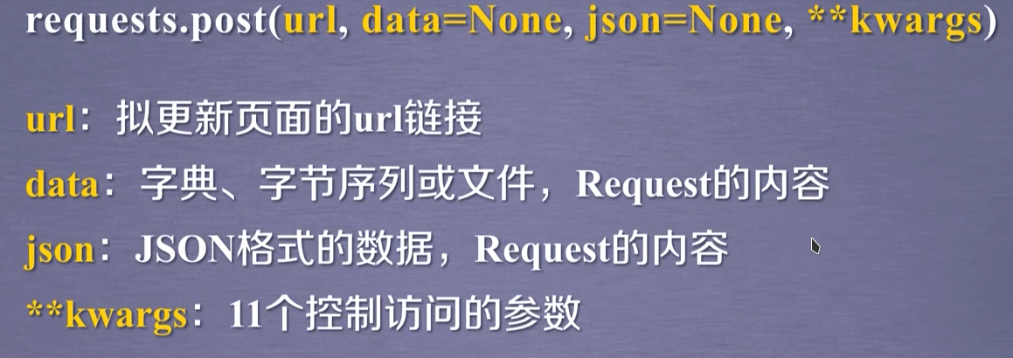

requests.put()

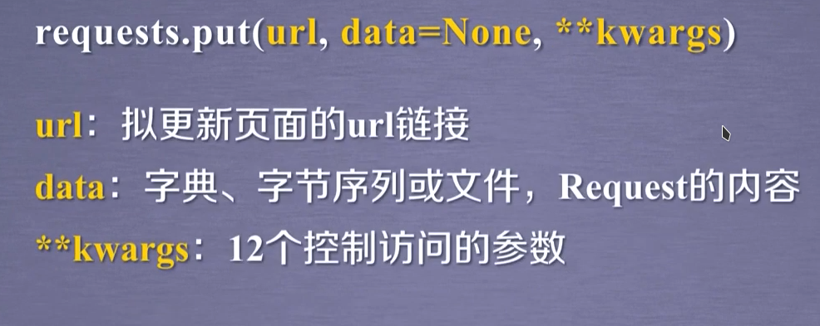

requests.patch()

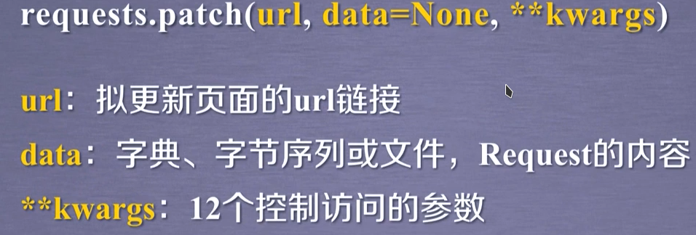

requests.delete()

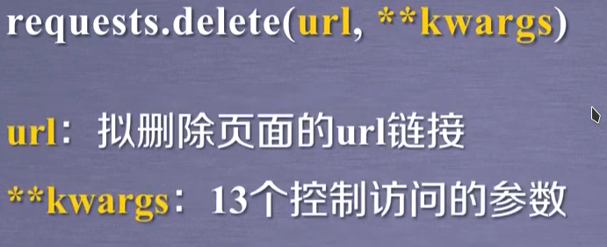

单元小结：

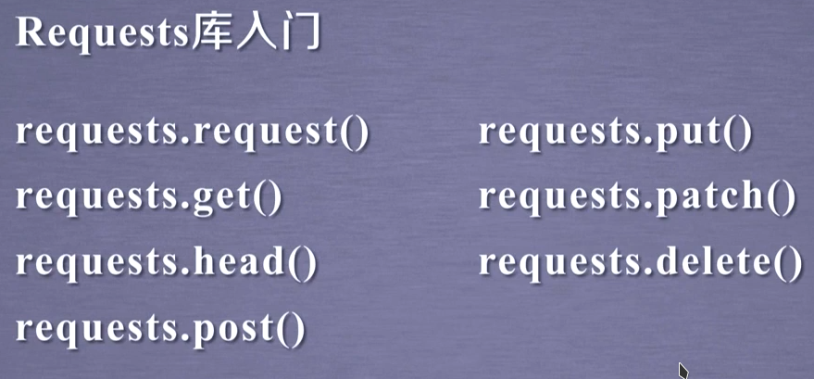

同用代码框架：



使用通用框架来处理异常 XD

